[发表17天就遭质疑！江苏省人民医院9分论文被“实锤”小鼠实验图像重复](https://mp.weixin.qq.com/s?__biz=Mzg3MzU3MzY4Ng==&mid=2247518216&idx=1&sn=95eb796a27ed7fef051546b8031537dd&chksm=cf127d6ff76b0d76656a56dc11ac2f1a5e077aa906adfd73ca1b13820dd3b6d41709c60296d5&scene=126&sessionid=1742317315)

原创  撤稿资讯[撤稿资讯](javascript:void(0);)2025-03-18 05:31:01江苏



2025年2月，**江苏省人民医院、南京医科大学附属友谊整形外科医院**联合在*Acta Biomaterialia（IF9.4006/1区）*上在线发表了一篇论文。在**发表不到一个月后**，因**图片组内重复**在pubpeer上被读者质疑。

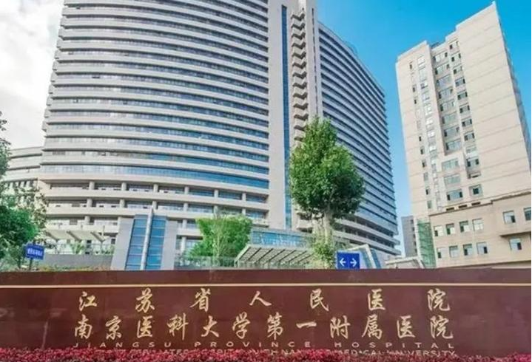

1



**论文概述**

论文题为**“A calcitonin gene-related peptide co-crosslinked hydrogel promotes diabetic wound healing by regulating M2 macrophage polarization and angiogenesis”**（ 降钙素基因相关肽共交联水凝胶通过调节M2巨噬细胞极化和血管生成促进糖尿病伤口愈合）

第一作者：江苏省人民医院的Xiangyu Li ，Ziyan Song；南京医科大学附属友谊整形外科医院的Min Yi

通讯作者：江苏省人民医院的Qian Zhang，Wei Yan；南京医科大学附属友谊整形外科医院的Weicheng Gao

糖尿病性伤口延迟愈合是糖尿病的严重并发症，以周围感觉神经病变为主要特征。感觉神经与DBW的潜在机制尚不清楚。在这里，我们证明了降钙素基因相关肽（CGRP）在调节DBW上皮化和血管生成中的作用。随后，我们设计并合成了一种缓慢释放CGRP的明胶甲基丙烯酰（GelMA-CGRP）水凝胶，并评估了其促进DBW愈合的效果。结果显示CGRP在DBW中异常下调，CGRP消融进一步延缓DBW愈合。这是由于缺乏CGRP时M2极化减少和血管生成减少，而局部应用GelMA-CGRP可加速DBW愈合。研究发现CGRP通过抑制p53信号通路促进M2巨噬细胞极化和血管生成，从而促进糖尿病创面愈合。我们进一步利用GelMA水凝胶的载体特性，开发了GelMA-CGRP水凝胶材料，该材料可以缓慢递送CGRP，有效治疗糖尿病伤口。这种材料具有很强的生物相容性和抗菌性能，为糖尿病伤口的治疗提供了一种新的方法。（本段内容为AI翻译，原始内容请见官网）

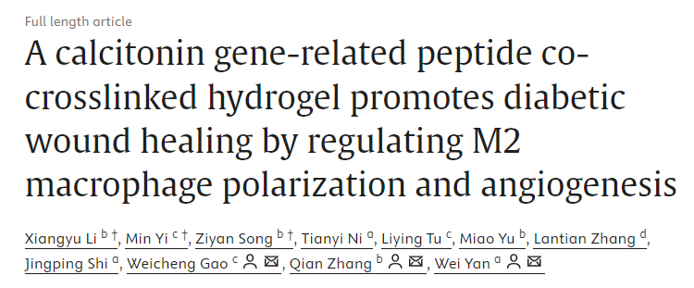

2



**基金支持**

本研究得到**南京医科大学第一附属医院青年学者培养基金（PY2022048）**和**2023江苏省研究生科研创新计划（KYCX23\_1930）**的资助。

3



**质疑与争议**

质疑一：2025年3月，读者Allium christophii提出质疑，认为图2A中Ctrl和T2D小鼠的伤口图像看似来自同一只小鼠，但它们代表不同的组。 （见同色方框标记）

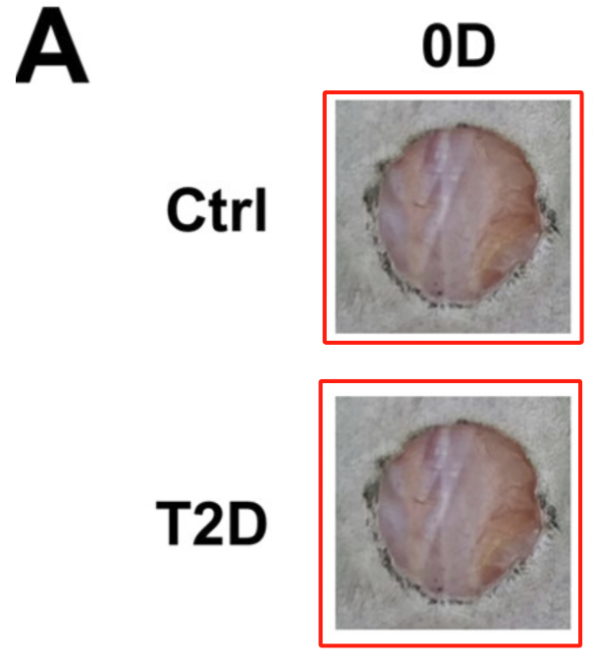

图2A  南京深瞳全网查重

4



**作者回应**

针对所提出的质疑，尚未见到作者在www.pubpeer.com上的回应内容。

参考信息：

https://pubpeer.com/publications/47776050DE192BC0061721F4672B48/

https://www.sciencedirect.com/science/article/pii/S1742706125001412?via%3Dihub

**超全、超强、超快的科研诚信舆情监测系统**

文章被质疑，第一时间告知您！

拥有超全面的科研论文数据库，目前已汇聚超过23万篇文献。系统24小时不间断监控，每10分钟即更新舆情信息，确保数据时效性。支持个性化订阅管理，让您轻松追踪个人研究成果的受关注情况及任何质疑，确保第一时间掌握文章动态。

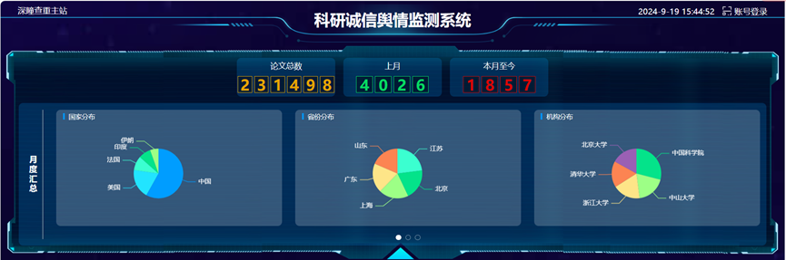

**深瞳查重子系统——引文异常核查系统**

核查论文引文是否被PubPeer质疑、勘误、关注或撤稿，确保综述类等文章免受问题引文影响，维护结论的可靠性。

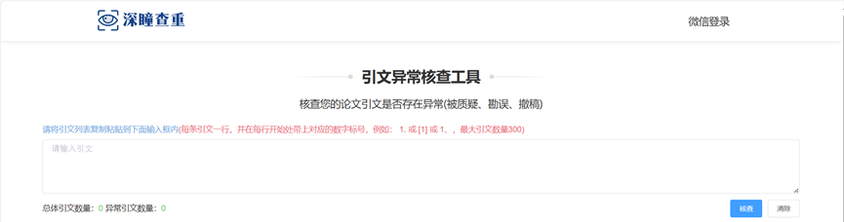

**往期推荐**



[刚发表6天就被质疑图像重复！上海九院口腔颌面头颈肿瘤科高分一区论文陷学术争议，该研究获国自然资助](https://mp.weixin.qq.com/s?__biz=Mzg3MzU3MzY4Ng==&mid=2247517709&idx=1&sn=102aa74abe3efea5859a2ab50d9e6a8b&scene=21" \l "wechat_redirect" \o "https://mp.weixin.qq.com/s?__biz=Mzg3MzU3MzY4Ng==&mid=2247517709&idx=1&sn=102aa74abe3efea5859a2ab50d9e6a8b&scene=21#wechat_redirect" \t "_blank)



[Nature发布猛料！全球撤稿率排名，三家中国医院包揽前三！](https://mp.weixin.qq.com/s?__biz=Mzg3MzU3MzY4Ng==&mid=2247517544&idx=1&sn=376c36823c1645bc3e22d2aca4b4426f&scene=21" \l "wechat_redirect" \o "https://mp.weixin.qq.com/s?__biz=Mzg3MzU3MzY4Ng==&mid=2247517544&idx=1&sn=376c36823c1645bc3e22d2aca4b4426f&scene=21#wechat_redirect" \t "_blank)



[疑似AI生成，该期刊上百篇论文被撤，有作者抗议：标准过于严格了！](https://mp.weixin.qq.com/s?__biz=Mzg3MzU3MzY4Ng==&mid=2247517244&idx=1&sn=f42fc5762b918904a7f38badb09ae224&scene=21" \l "wechat_redirect" \o "https://mp.weixin.qq.com/s?__biz=Mzg3MzU3MzY4Ng==&mid=2247517244&idx=1&sn=f42fc5762b918904a7f38badb09ae224&scene=21#wechat_redirect" \t "_blank)



[图片重叠疑云笼罩！哈医大两附属医院联合发表的论文遭职业打假人深扒](https://mp.weixin.qq.com/s?__biz=Mzg3MzU3MzY4Ng==&mid=2247517079&idx=1&sn=8fa5d30a216c17a832839953f224149c&scene=21" \l "wechat_redirect" \o "https://mp.weixin.qq.com/s?__biz=Mzg3MzU3MzY4Ng==&mid=2247517079&idx=1&sn=8fa5d30a216c17a832839953f224149c&scene=21#wechat_redirect" \t "_blank)



[国自然资助“翻车”？华中科技大学同济医学院附属协和医院发表在2区的高分论文被质疑图片重复](https://mp.weixin.qq.com/s?__biz=Mzg3MzU3MzY4Ng==&mid=2247517131&idx=1&sn=0fddc90897aedb3f61fd1b0152cf34b5&scene=21" \l "wechat_redirect" \o "https://mp.weixin.qq.com/s?__biz=Mzg3MzU3MzY4Ng==&mid=2247517131&idx=1&sn=0fddc90897aedb3f61fd1b0152cf34b5&scene=21#wechat_redirect" \t "_blank)



[IF6.6期刊论文陷“图像重复”风波，青岛大学附属医院论文被质疑，作者未回应](https://mp.weixin.qq.com/s?__biz=Mzg3MzU3MzY4Ng==&mid=2247517173&idx=1&sn=bd88924f88e69c1225686e6f3d780e81&scene=21" \l "wechat_redirect" \o "https://mp.weixin.qq.com/s?__biz=Mzg3MzU3MzY4Ng==&mid=2247517173&idx=1&sn=bd88924f88e69c1225686e6f3d780e81&scene=21#wechat_redirect" \t "_blank)



[与不相关论文图像重复导致撤稿，作者表示反对，复旦大学附属华山医院的2区论文陷争议](https://mp.weixin.qq.com/s?__biz=Mzg3MzU3MzY4Ng==&mid=2247517093&idx=1&sn=eed25917df329f444f2c1573b5462fbe&scene=21" \l "wechat_redirect" \o "https://mp.weixin.qq.com/s?__biz=Mzg3MzU3MzY4Ng==&mid=2247517093&idx=1&sn=eed25917df329f444f2c1573b5462fbe&scene=21#wechat_redirect" \t "_blank)



[国自然资助！荧光图“复制粘贴”？ 首都医科大学附属北京天坛医院论文被质疑](https://mp.weixin.qq.com/s?__biz=Mzg3MzU3MzY4Ng==&mid=2247517270&idx=1&sn=707395e761d115c6ea9b61b3943ca026&scene=21" \l "wechat_redirect" \o "https://mp.weixin.qq.com/s?__biz=Mzg3MzU3MzY4Ng==&mid=2247517270&idx=1&sn=707395e761d115c6ea9b61b3943ca026&scene=21#wechat_redirect" \t "_blank)



[前列腺癌领域巨头多篇论文被指图片重复，作者坚称结果无虞](https://mp.weixin.qq.com/s?__biz=Mzg3MzU3MzY4Ng==&mid=2247517296&idx=1&sn=286f17d20dd234102ddca8218b5006cc&scene=21" \l "wechat_redirect" \o "https://mp.weixin.qq.com/s?__biz=Mzg3MzU3MzY4Ng==&mid=2247517296&idx=1&sn=286f17d20dd234102ddca8218b5006cc&scene=21#wechat_redirect" \t "_blank)



[6分论文被指图像重复，重庆医科大学附属第二医院眼科论文陷入争议](https://mp.weixin.qq.com/s?__biz=Mzg3MzU3MzY4Ng==&mid=2247517365&idx=1&sn=aa7a6d206a207635ba938817778540e4&scene=21#wechat_redirect)



? 论文/文章图片查重

? 论文/文章图片库比对

? 论文/文章图片查重软件

? sci图片查重软件

? 深瞳论文图片查重

免责声明：

质疑信息来源于Pubpeer，提及人名均为音译

对于文章内容的真实性、完整性、及时性

本公众号不做任何保证或承诺，仅供读者参考

未经授权禁止转载！

转载请勿更改原文内容及格式！

如有转载需求或合作事宜

可添加下方客服微信/QQ





[#江苏省人民医院](https://mp.weixin.qq.com/mp/appmsgalbum?__biz=Mzg3MzU3MzY4Ng==&action=getalbum&album_id=3121026747984166913#wechat_redirect)[#图片查重](https://mp.weixin.qq.com/mp/appmsgalbum?__biz=Mzg3MzU3MzY4Ng==&action=getalbum&album_id=3741591297044414466#wechat_redirect)[#图片重复](https://mp.weixin.qq.com/mp/appmsgalbum?__biz=Mzg3MzU3MzY4Ng==&action=getalbum&album_id=3457578027293458434#wechat_redirect)[#江苏省](https://mp.weixin.qq.com/mp/appmsgalbum?__biz=Mzg3MzU3MzY4Ng==&action=getalbum&album_id=2803430584189747200#wechat_redirect)